
[Project Name]
System Design
PM-TE-006

Versión | 2009-02-12

Copyright © 2009 Avantica Technologies
TODOS LOS DERECHOS RESERVADOS
Historia de Versiones
Esta sección debe ser cambiada para reflejar los cambios hechos al documento. Reemplácela con la historia del mismo para el proyecto.
Fecha | Autor | Resumen del Cambio | Secciones modificadas
2004-01-07 | Johann Chaves | Redacción inicial | Todas
2004-01-13 | Johann Chaves | Diagramas de ejemplo, estructura del documento | 2, 3, 4
2004-01-16 | Johann Chaves | Diagramas de secuencia ahora son sección 4.4 | 2.2
2004-04-11 | Vladimir Solís Barquero | Inclusión de sección de interfaz de usuario
2009-02-12 | Silvia Barboza | Cambio de logo y cambio de código de documento

TABLA DE CONTENIDO
1 Introducción 5
1.1 Propósito del Documento 5
1.2 Documentos Relacionados 5
1.3 Resumen 5
1.4 Terminología 5
2 Modelo de Análisis 6
2.1 Diagramas de casos de uso. 6
2.2 Especificaciones de casos de uso 6
3 Modelo Conceptual 9
3.1 Descripción de los objetos 9
4 Modelo de diseño 10
4.1 Relación Conceptos – Clases. 10
4.2 Diagrama de clases 10
4.3 Diagramas de estados 11
4.4 Diagramas de secuencia. 11
4.4.1 [Nombre de Caso de uso] 11
4.4.2 [Más casos de uso] 11
5 Modelo Lógico – Físico de datos 12
5.1 Diagrama Entidad – Relación 12
6 Diseño de interfaz de usuario 13
6.1 Componentes del diseño de interfaz de usuario 13
6.2 Diagramas de flujo de interfaz 13
6.3 Prototipo 14
6.4 Elementos de Interfaz 14
6.4.1 Opciones o ventanas 14
6.4.2 Barra de menú 17
6.4.3 Activadores de procesos 17
6.4.4 Mensajes 18
6.4.5 Reglas del negocio o requerimientos relacionados 19

Introducción

Propósito del Documento
El propósito de este documento es definir especificaciones técnicas detalladas y la arquitectura (componentes, protocolos, interacciones, etc.) del sistema para cumplir con los requerimientos de [Nombre del Proyecto].

  - Documentos Relacionados
Incluya en este apartado cualquier documento relacionado al proyecto que considere necesario ser referenciado como producto generado del proyecto o la etapa relacionada.
Ref. | Documento | Descripción

  - Resumen
En este apartado incluya un resumen del diseño del sistema a desarrollar.

  - Terminología
Describa en este punto cualquier término o nomenclatura a utilizar en el documento y que no sea de conocimiento claro de la audiencia.

Modelo de Análisis

Diagramas de casos de uso.
Adjunte en esta sección los diagramas de casos de uso.
Ejemplo:
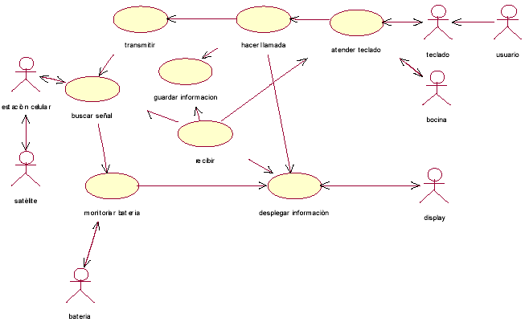

Especificaciones de casos de uso
Describa cada uno de los casos de uso que aparecieron en el diagrama de casos de uso siguiendo el formato del siguiente ejemplo, debe aparecer una “Especificación de caso de uso” y un “Diagrama de Secuencia” por cada caso de uso.
Especificación de caso de uso.
ID caso de uso | identificador único para el caso de uso a especificar
Nombre | Nombre del caso de uso a especificar
Tipo | Puede ser:  Extensión: Se refiere a los casos de uso que extienden a otro caso de uso, es decir, los que añaden funcionalidad a otro caso de uso y especifican bajo que condiciones se extiende su comportamiento.  Inclusión: Se refiere a los casos de uso que son incluidos por algún otro caso de uso, es decir, los casos de uso que son comportamientos comunes a varios casos de uso y que se separan en casos de uso aparte para evitar su duplicación.  Primario: Se refiere a los casos de uso que no son ni de extensión ni de inclusión.
Actor (es) | Lista de los actores que intervienen en el caso de uso.  - [Nombre del actor]  [Más actores]
Descripción | Descripción breve del caso de uso  (¿Para qué sirve el caso de uso?)
Referencias | Pueden ser requerimientos asociados, otros casos de uso o cualquier otra referencia que sea pertinente.
Pre-Condiciones | Establecen lo que siempre debe cumplirse antes de comenzar éste caso de uso.
Post-Condiciones | Establecen qué debe cumplirse una vez que el caso de uso se ha completado con éxito.
Eventos típicos | Acciones del Actor | Respuesta del Sistema
Eventos típicos | En esta sección se listan cada una de las acciones mediante las cuales el actor interactúa con el sistema.  1. Acción del actor  3. Acción del actor  5. ........ | En esta sección se listan cada una de las respuestas que brinda el sistema a cada una de las acciones que realiza el actor  2. Acción del sistema  4. Acción del sistema
Eventos Alternos | Presenta casos de excepción y bifurcaciones de los eventos típicos. Así, si existiera una excepción en el paso 4 se escribiría:  Al paso 4: Si [excepción], [acción a tomar en ese caso]
Estado | Puede ser:  Propuesto: Estado inicial de todo caso de uso. Se encuentra en espera de una verificación para ser aprobado o rechazado.  Rechazado: Si durante la verificación se encuentra algún defecto en el caso de uso, éste pasa al estado Rechazado. Una vez que este defecto es corregido, el caso de uso pasa de nuevo al estado Propuesto y vuelve a ser verificado.  Aprobado: Si el caso de uso es aprobado luego de la verificación se encuentra en estado Aprobado.
Comentarios

Modelo Conceptual
Se describen aquí los conceptos referentes al dominio del problema y se presentan las interacciones entre éstos.

Descripción de los objetos
Nombre | Descripción
Nombre del concepto | Descripción del concepto

Modelo de diseño

Relación Conceptos – Clases.
Se debe hacer una correspondencia entre los conceptos y las clases mediante la siguiente tabla:
Conceptos | Clases
Concepto | Clase asociada
Concepto | Clase asociada
Concepto | ...

Diagrama de clases
Adjunte en esta sección los diagramas de clases.
Ejemplo:
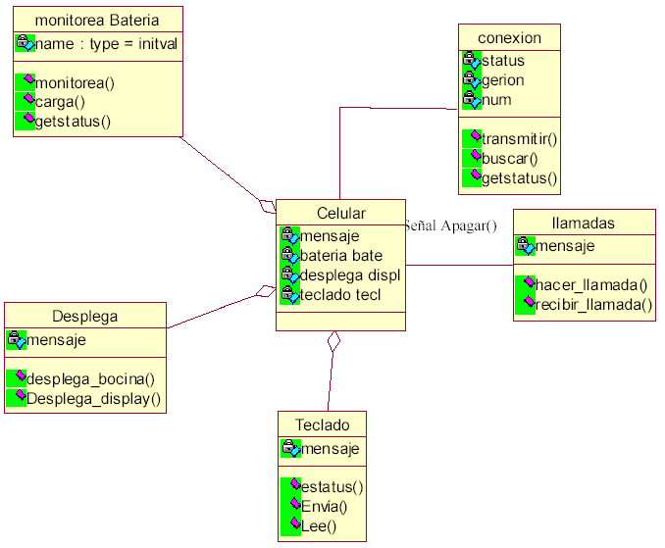
  - Diagramas de estados
Incluya diagramas de estado para cada una de las clases que lo requieran, es decir, las que reaccionan de manera diferente a los eventos dependiendo del estado en el que se encuentren.
  - Diagramas de secuencia.
Los diagramas de secuencia ilustran la interacción de mensajes entre instancias (y clases) en el modelo de clases. La secuencia de acciones en un caso de uso comienza cuando un actor invoca el caso de uso mediante el envío de algún tipo de mensaje al sistema. Si considera el “interior” del sistema, se tendrá algún objeto de diseño que recibe el mensaje del actor. Después el objeto de diseño llama a algún otro objeto y de esta manera los objetos implicados interactúan para llevar a cabo el caso de uso.
Incluya en esta sección los diagramas de secuencia de cada uno de los casos de uso especificados en la sección 2.2.
Ejemplo:

[Nombre de Caso de uso]
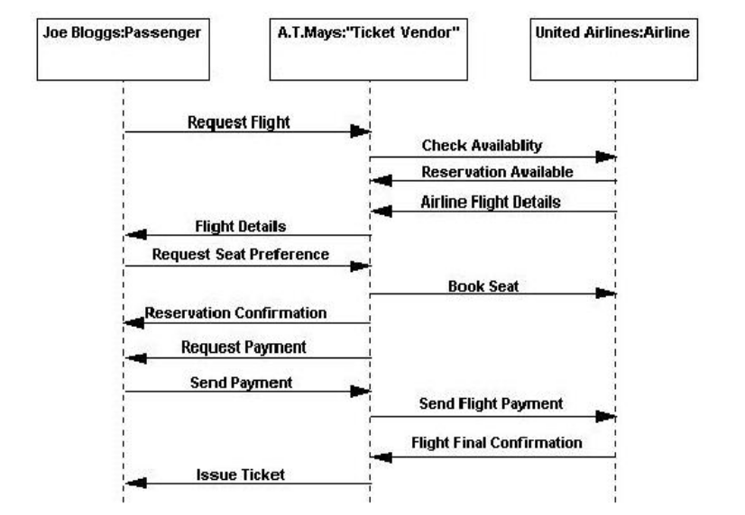
    - [Más casos de uso]

Modelo Lógico – Físico de datos
El modelo Entidad-Relación es un modelo de datos conceptual que focaliza el mundo real como una serie de entidades y sus relaciones. El modelo representa visualmente estos conceptos empleando el diagrama de entidad-relación. Los elementos de construcción en este modelo son las entidades, relaciones y los atributos. Las entidades son los conceptos, reales o abstractos, de los que se recolecta información; las relaciones son las asociaciones entre las entidades; los atributos son las propiedades que describen a los atributos.

Diagrama Entidad – Relación
Incluya aquí el diagrama Entidad – Relación, como en el siguiente ejemplo (Ref. http://www.utexas.edu/its/windows/database/datamodeling/dm/erintro.html):
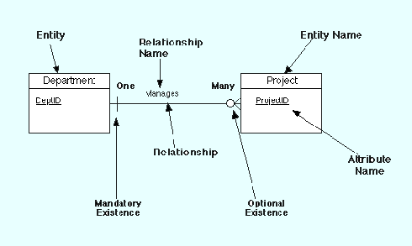

Luego de mostrar el diagrama ER asociado a la descripción de los datos del sistema, se debe de realizar el Diccionario de Datos, que es donde se encuentra la descripción de las entidades, las interrelaciones y sus atributos.
Para describir las entidades se debe de utilizar un formato similar al siguiente:
Entidad | Atributos | Semántica del Atributo | Tipo de Atributo | Dominio
Empleados | Nombre
Proyectos | Nombre

Para describir las relaciones se debe de utilizar un formato similar al siguiente:
Inter  relación | Semántica | Atribs | Semántica del Atrib | Tipo de Atrib | Dominio

Diseño de interfaz de usuario
Esta sección provee un machote para el contenido de la especificación de la interfaz de usuario. Esta sección debe complementarse con un documento externo, que funja como la guía de estilo gráfico del sistema. En esta se definen los estándares para uso de colores, formato de caracteres, imágenes y otros elementos gráficos que se considere necesarios.
La interfaz de usuario debe estar basada en la especificación de los requerimientos funcionales que describen las necesidades del negocio y los requerimientos.
  - Componentes del diseño de interfaz de usuario
Los componentes a sugerir en la interfaz de usuario son:
- Diagramas de flujos de interfaz
- Prototipo (opcional)
- Elementos de interfaz
  - Diagramas de flujo de interfaz
Estos diagramas muestran las relaciones entre los componentes de interfaz de usuario, pantallas y reportes que conforman la aplicación. Estos diagramas ofrecen una visión de alto nivel del sistema por lo que fácilmente se puede lograr una comprensión de cómo se espera que el sistema funcione.
Adicionalmente permite validar que el flujo de pantallas tenga sentido y que los elementos que sean comunes entre pantallas se puedan identificar
Este es un ejemplo de un diagrama de flujo de interfaz.

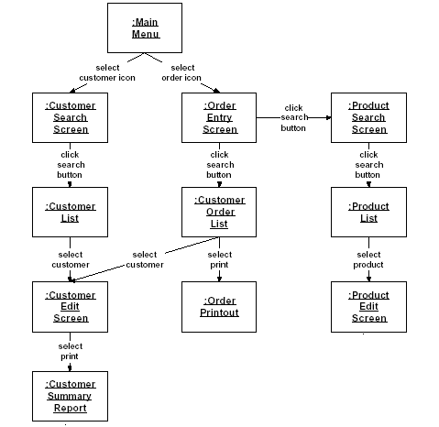

  - Prototipo

Este elemento es opcional y permite visualizar los componentes de la interfaz de usuario y la relación entre estos ( a través de la navegación).
Para la elaboración de este, los usuarios participan activamente en la definición de las pantallas y reportes. El objetivo del prototipo es mostrar a los usuarios los posibles diseños para las pantallas y reportes de la aplicación de forma tal que lleguen a convertirse en los elementos reales que representarán la interfaz del usuario.
  - Elementos de Interfaz

Opciones o ventanas
Debe indicarse para cada una de ellas lo siguiente:

Presentación
Contiene una imagen de la ventana con todo su contenido, así como su título. Los desarrolladores tenderán a utilizar estas imágenes extensivamente, por lo que deben estar tan completas como sea posible.

Descripción
Contiene una descripción completa de todos los elementos en la ventana. Los elementos deben listarse en el orden de aparición en la imagen.
Cada elemento debe especificarse en el siguiente formato:
Elemento | Descripción
Etiqueta | Especifica la etiqueta del elemento tal y como es desplegado en la pantalla. En el caso de aplicaciones multilenguaje las etiquetas en otros lenguajes deberán ser mostrados en un apéndice.
Descripción | Describe el propósito del elemento. Una descripción inicia con:  “Especifica…” si el valor del elemento puede ser cambiado, como en un campo de texto editable o un combo box.  “Despliega…” si el valor del elemento no puede ser cambiado, como en un campo de texto no editable.  “Abre una ventana …” si el elemento es un botón y presionándolo se abre una ventana con un diálogo  Una descripción de si el elemento es un botón y presionando el botón se ejecuta una acción como “Agrega”, “Remueve”, “Calcula”, etc.
Tipo | Describe el tipo de elemento, como campo de texto list box, lista, botón, etc. El tipo de elemento está usualmente definido en la guía de estilo. Para algunos tipos se requerirá información adicional como por ejemplo:  Campo texto: ancho del campo, máximo número de caracteres, tipo de datos y formato (por ejemplo, fecha, entero, monto).  Combo box, lista: detalle de ítemes.
Condiciones | Especifica cuando la aparición y comportamiento del elemento depende de otros elementos, por ejemplo:  - Se debe indicar cuando el elemento es visible o no. Las condiciones deben iniciar con “Es visible si...” o “No es visible si...”.  - Especificar cuando el elemento está habilitado o deshabilitado. Las condiciones deben iniciar con “Está habilitado si...” o “No está habilitado si...”.  - Especificar cuando el elemento es editable o no. Las condiciones deben iniciar con “Es editable si...” o “No es editable si...”.  En general es preferible expresar las condiciones con una cláusula positiva “si el elemento tiene un valor x” a una con una cláusula negativa “si el elemento no tiene un valor x ” esto para mayor claridad.
Dependencias | Especifica cuando si se cambia el valor del elemento se cambia el comportamiento y forma de aparición de otros elementos. Por ejemplo se pueden afectar:  - Los valores de otros elementos  - La visibilidad de otros elementos  - Si la visibilidad de otros elementos  - Si otros elementos son o no editables
Validación | Especifica las reglas que deben aplicar para validar una entrada. Por ejemplo: “0 <= valor < 10,000” o “valor >= fecha actual.”  Las reglas de validación aplican a elementos simples. Si las reglas aplican a más de un elemento se deben especificar en la parte de reglas del negocio.
Valores por defecto | Especifica el valor por defecto. El valor por defecto puede ser expresado como una constante (e.g., “0.00”) o como una regla (e.g., “Fecha de hoy”)
Obligatoriedad | Especifica cuando una entrada es o no mandataria o independiente de los valores de otros componentes:  - “Si”  - “No”  - “Si, si el elemento tiene el valor x”

Barra de menú
Especifica los menús y elementos de menú relacionados. Deben ser especificados en el siguiente formato:
Elemento | DESCRIPCIÓN
Nombre | Especifica el nombre del menú
Descripción | Descripción del menú

Los ítemes de menú se deben especificar en el siguiente formato:
Elemento | DESCRIPCIÓN
Nombre | Especifica el nombre del menú item
Acelerador | Corresponde a la tecla acelerador para el ítem del menú, v.g., “Ctrl+C”
Descripción | Describe que ocurre cuando el item del menú es seleccionado. Usualmente inicia con un verbo, como: “Guarda el documento activo” o “Abre una página para la captura de la identificación del cliente.
Condiciones | Especifica cuando el item está habilitado o inhabilitado dependiendo de algunas condiciones.

Activadores de procesos
Los elementos pueden ser opciones de menú, ligas hipertexto, botones entre otros.
Activador de Proceso | DESCRIPCIÓN
Nombre | Especifica el nombre del activador
Descripción | Descripción del elemento
Acciones | Detalla en forma general el efecto de ejecución del proceso. Debe incluir validaciones previas requeridas.
Condiciones | Especifica cuando el elemento está habilitado o inhabilitado dependiendo de algunas condiciones.

Mensajes
En este punto se deben listar todos los mensajes que la pantalla debe mostrar usando el siguiente formato:
Elemento | DESCRIPCIÓN
Nombre | Especifica el identificador del mensaje
Condiciones | Define las circunstancias bajo las cuales el mensaje aparece. Debe iniciar con una acción de usuario y continuar con una lista de condiciones. Por ejemplo:  Si el usuario cierra la ventana sin salirse del sistema y los contenidos de la pantalla actual se han modificado y no han sido guardados
Tipo de mensaje | Describe el tipo de mensaje, entre ellos:  Información  Pregunta  Advertencia  Error  De estado
Texto del mensaje | Contiene el texto del mensaje. Si este contiene variables debe encerrarse entre signos de menor que (“<”) y mayor que (“>”) con la descripción de la variable por ejemplo:  Salvar el contenido del expediente <nroexpediente>? Donde:  <nroexpediente> corresponde al número del expediente de acuerdo a la asignación del sistema.
Botones | Lista los botones que deben aparecer y describe los efectos de cada botón. Por ejemplo:  Si: Cierra la ventana y salva el contenido de la pantalla actual  No: Cierra la ventana actual  Cancelar: Cierra la ventana y no hace nada.

    - Reglas del negocio o requerimientos relacionados
Lista todas las reglas del negocio o casos de uso así como los requerimientos relacionados. Los casos de uso corresponden a las reglas de negocio que conforman las reglas de validación que deben aplicarse a una opción en particular. La diferencia radica en que las reglas de validación aplican únicamente a elementos sencillos mientras que las reglas de negocio aplican a elementos múltiples. Por ejemplo, una regla de validación podría ser “”Fecha inicial >= fecha actual” mientras que una regla del negocio debería ser “Fecha inicial <= Fecha Final”.
La única razón para distinguir entre las reglas de validación y las del negocio es porque son verificadas en tiempos diferentes. Las reglas de validación son usualmente verificadas cuando se ingresa un valor mientras que las reglas del negocio son en general aplicadas cuando se ejecuta una acción relacionada con una opción completa, como por ejemplo grabar el contenido.
El formato a utilizar es:

Elemento | Descripción
Tipo de elemento | Requerimiento  Caso de uso
Número | Número de requerimiento o del caso de uso
Comentarios | Cualquier comentario adicional que se considere apropiado

